Хэш-таблицы

Хэш-таблица (перемешанная таблица, таблица с вычисляемыми адресами) – это динамическое множество, поддерживающее операции добавления, поиска и удаления элемента и использующее специальные методы адресации.
Основное отличие таблиц от других динамических множеств – вычисление адреса элемента по значению ключа.

Идея хэш-реализации состоит в том, что работа с одним большим массивом сводится к работе с некоторым количеством небольших множеств.
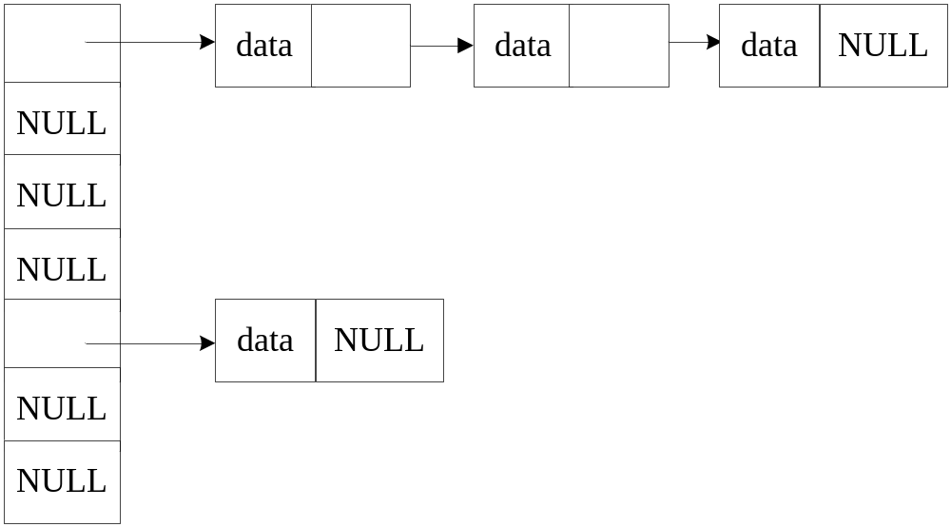

Например, записная книжка. Страницы книжки помечены буквами. Страница, помеченная некоторой буквой, содержит фамилии, начинающиеся с этой буквы. Большое множество фамилий разбито на 28 подмножеств. При поиске книжка сразу открывается на нужной букве и поиск ускоряется.

В программировании хэш-таблица - это структура данных, которая хранит пары (ключ или индекс + значение) и с которой выполняются три операции: добавление новой пары, поиск и удаление пары по ключу.

Поиск в хэш-таблицах осуществляется в два этапа:

первый шаг – вычисление хэш-функции, которая преобразует ключ поиска в табличный адрес:
второй шаг – процесс разрешения конфликтов при обработке таких ключей.

Если разным значениям ключей таблицы хэш-функция генерирует одинаковые адреса, то говорят, что возникает коллизия (конфликт, столкновение).

Хэш-функции

Основное назначение хэш-функции - поставить в соответствие различным ключам по возможности разные не отрицательные целые числа.
Хэш-функция тем лучше, чем меньше одинаковых значений она генерирует.

Хэш-функцию надо подобрать таким образом, чтобы выполнялись следующие свойства:
- хэш-функция определена на элементах множества и принимает целые неотрицательные значения;
- хэш-функцию легко вычислить;
- хэш-функция может принимать различные значения приблизительно с равной вероятностью (минимизация коллизий);
- на близких значениях аргумента хэш-функция принимает далекие друг от друга значения.

Чтобы построить хорошую хэш-функцию надо знать распределение ключей. Если распределение ключей известно, то в идеальном случае, случае плотность распределения ключей и плотность распределения значений хэш-функции должны быть идентичны.
Пусть p(key) - плотность распределения запросов ключей. Тогда в идеальном случае плотность распределения запросов входов таблицыg(H(key))д. быть такой, чтобы в среднем число элементов, кот. надо пройти в цепочках близнецов, было минимальным.

Пример.
Пусть имеется множество ключей

{0, 1, 4, 5, 6, 7, 8, 9, 15, 20, 30, 40}

и пусть таблица допускает 4 входа.

Можно построить хэш-функцию:

h(key) = key % 4.

Тогда получатся следующие адреса для входов
{0, 1, 2, 3} таблицы:

key | 0 | 1 | 4 | 5 | 6 | 7 | 8 | 9 | 15 | 20 | 30 | 40
h(key) | 0 | 1 | 0 | 1 | 2 | 3 | 0 | 1 | 3 | 0 | 0 | 0

Номер входа | 0 | 1 | 2 | 3
Максимальная длина цепочки | 6 | 3 | 1 | 2
% обращений | 50 | 25 | 8 | 17
Если считать, что в среднем при поиске надо про-смотреть половину списка, то потребуется пройти примерно

3·0,5+1,5·0,25+0,5·0,08+1·0,17 ≈ 2,1 элемента списка.

Пример с другой хэш-функцией.
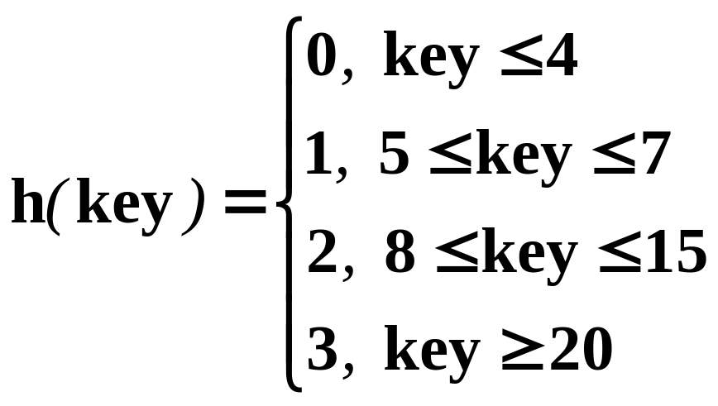

key | 0 | 1 | 4 | 5 | 6 | 7 | 8 | 9 | 15 | 20 | 30 | 40
h(key) | 0 | 0 | 0 | 1 | 1 | 1 | 2 | 2 | 2 | 3 | 3 | 3

Номер входа | 0 | 1 | 2 | 3
% обращений | 25 | 25 | 25 | 25

В среднем потребуется пройти 4·1,5·0,25 = 1,5 элемента списка.
Если это информационно-поисковая система, то повысится ее производительность при поиске примерно на 25%.

Методы построения хэш-функций

Модульное хэширование

Простой, эффективный и часто используемый метод хэширования.
Размер таблицы выбирается в виде простого числа m и вычисляется хэш-функция как остаток от деления:
h(key) = key % m

key – целое числовое значение ключа,
m - число хэш-значений (входов хэш-таблицы).

Такая функция называется модульной и изменяется от 0 до (m - 1).

Модульная хэш-функция на языке С++:

typedef int HashIndexType;
HashIndexType Hash(int Key)
{ return Key % m; }

Пример

key = {1, 3, 56, 4, 32, 40, 23, 7, 41,13, 6,7}

Пусть m = 5

h(key) = {1, 3, 1, 4, 2, 0, 3, 2, 1, 3, 1, 2}

Важен выбор m. Чтобы получить случайное распределение ключей надо брать простое число.
Мультипликативный метод

Хэш-функция:

h(key) = [m (key·A·mod1)]

0 < A < 1 – константа.
Число входов таблицы m рекомендуется выбирать как степень числа 2.
В качестве А некоторые авторы рекомендуют выбирать золотое сечение: A = (√5 -1) / 2 ≈ 0.618

12mod5 = 2 (остаток от деления 12 на 5).
5,04mod1 = 0,04 (выделяется дробная часть)

Пример

key = 123456
m =10000
A = 0,6180339887499 = 0,618…
h(key) = [10000·(123456·0,618…⋅mod1)] =
= [10000·(76500,004...⋅mod1)] =
= [10000·0,0041151…] = [41,151…] = 41

Аддитивный метод

Используется для строк переменной длины (размер таблицы m равен 256).

typedef unsigned char HashIndexType;
HashIndexType Hash(char *str)
{ HashIndexType h = 0;
while (*str)
h += (*str)++;
return h;
}
Недостаток аддитивного метода: не различаются схожие слова и анаграммы, т.е. h(XY) = h(YX)
Аддитивный метод, в котором ключом является символьная строка. В хеш-функции строка преобразуется в целое суммированием всех символов и возвращается остаток от деления на m (обычно размер таблицы m = 256).int h(char *key, int m) {int s = 0;while(*key)s += *key++;return s % m;}Коллизии возникают в строках, состоящих из одинакового набора символов, например, abc и cab.Данный метод можно несколько модифицировать, получая результат, суммируя только первый и последний символы строки-ключа.int h(char *key, int m) {int len = strlen(key), s = 0;if(len < 2) // Если длина ключа равна 0 или 1,s = key[0]; // возвратить key[0]else s = key[0] + key[len–1];return s % m;}В этом случае коллизии будут возникать только в строках, например, abc и amc.
хеш-функция принимает ключ и вычисляет по нему адрес в таблице (адресом может быть индекс в массиве, к которому прикреплены цепочки), то есть она, например, из строки "abcd" может получить число 3, а из строки "efgh" может получить число 7
а потом первая структура цепочки берётся через hash[3], или через hash[7]
дальше идёт поиск по цепочке, пока в цепочке структур из hash[3] не будет найдено "abcd", или в цепочке структур из hash[7] не будет найдено "efgh"
когда структура с "abcd" найдена, берутся и возвращаются остальные её данные, или она вообще вся возвращается (адрес её), чтобы можно было остальные данные из неё взять
а цепочка структур создаётся потому, что многие разные ключи, имеют один и тот же адрес в таблице, то есть, например, хеш-функция для "abcd" может выдать 3 и для "zxf9" тоже может выдать 3, таким образом они сцепляются в цепочку, которая повисает на третьем индексе массива......
В массиве H хранятся сами пары ключ-значение. Алгоритм вставки элемента проверяет ячейки массива H в некотором порядке до тех пор, пока не будет найдена первая свободная ячейка, в которую и будет записан новый элемент.
Алгоритм поиска просматривает ячейки хеш-таблицы в том же самом порядке, что и при вставке, до тех пор, пока не найдется либо элемент с искомым ключом, либо свободная ячейка (что означает отсутствие элемента в хеш-таблице).

Исключающее ИЛИ
Используется для строк переменной длины. Метод аналогичен аддитивному, но различает схожие слова. Заключается в том, что к элементам строки последовательно применяется операция «исключающее ИЛИ»
typedef unsigned char HashIndexType;
unsigned char Rand8[256];
HashIndexType Hash(char *str)
{ unsigned char h = 0;
while (*str) h = Rand8[h ^ (*str)++];
return h; }
Здесь Rand8 – таблица из 256 восьмибитовых случайных чисел.
размер таблицы <= 65536
typedef unsigned short int HashIndexType;
unsigned char Rand8[256];
HashIndexType Hash(char *str)
{ HashIndexType h; unsigned char h1, h2;
if (*str == 0) return 0;
h1 = *str; h2 = *str + 1; str++;
while (*str)
{ h1 = Rand8[h1 ^ *str]; h2 = Rand8[h2 ^ *str];
str++; }
h = ((HashIndexType)h1 << 8) | (HashIndexType)h2;
return h % HashTableSize }

Универсальное хэширование

Подразумевает случайный выбор хэш-функции из некоторого множества во время выполнения программы.
Если в мультипликативном методе использовать в качестве А последовательность случайных значений вместо фиксированного числа, то получится универсальная хэш-функция.
Однако время на генерирование случайных чисел будет слишком большим.
Можно использовать псевдослучайные числа.

// генератор псевдослучайных чисел
typedef int HashIndexType;

HashIndexType Hash(char *v, int m)
{ int h, a = 31415, b = 27183;
for(h = 0; *v != 0; v++, a = a*b % (m - l))
h = (a*h + *v) % m;
return (h < 0) ? (h + m) : h;
}

Адресация в хэш-таблицах

Различают открытую адресацию и прямую.
При открытой адресации каждая ячейка хэш-таблицы содержит либо значение динамического множества, либо NULL.

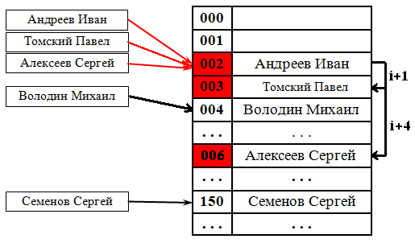

При использовании прямой адресации каждая ячейка хэш-таблицы является указателем на связный список (цепочку) пар ключ-значение.

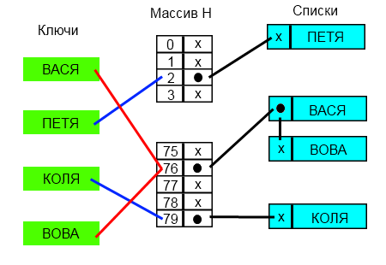
Ключи «ВАСЯ» и «ВОВА» определяются в одну ячейку с номером 76. Оба ключа могут храниться при помощи списка. Для реализации такой таблицы достаточно использовать односвязные списки.

Одним из основных параметров хэш-таблиц, от которого зависит среднее время выполнения операций, является коэффициент заполнения. Это число хранимых элементов n, деленное на размер таблицы m.

Открытая адресация

При открытой адресации для хранения элементов динамического множества используется сама таблица. Каждая ячейка таблицы содержит либо NULL, либо сам элемент.
При такой организации хэш-таблицы число хранимых в таблице элементов N не может быть больше размера таблицы, N < m, где m - число входов (строк) хэш-таблицы.
Т. е. коэффициент заполнения не больше 1.

Здесь указатели не используются, последовательность просматриваемых ячеек вычисляется, т.е. зависит от ключа.

При добавлении нового элемента просматривается таблица и определяется свободное место.
К хэш-функции добавляется второй аргумент – номер попытки поиска места i.

Недостаток: время поиска большое даже при низком коэффициенте заполнения.

Способы вычисления последовательности
испробованных мест при открытой адресации

1. Линейный алгоритм последовательности проб основан на формуле:

h(key, i) = (h'(key) + i)⋅mod m

Пример

Пусть размер хэш-таблицы равен 11, и нужно поместить в нее следующие ключи:

8881234, 8882345, 8883456, 8884321, 8886543

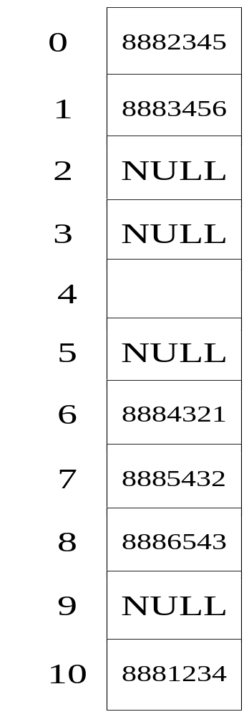
hash(key) = key⋅mod11
hash(8881234) = 8881234⋅mod11 = 10
hash(8882345) = 8882345⋅mod11 = 10
(коллизия). Она решается на основе:
p₁ = (p₀+1)⋅mod11= 11⋅mod11 = 0

hash(8883456) = 8883456⋅mod11 = 10
(коллизия). Решается на основе:
p₁ = (p₀+1)⋅mod11= 11⋅mod11 = 0
(коллизия). Решается на основе:
p₂ = (p₀+2)⋅mod11 = 12⋅mod11 = 1
и т.д.

В результате получается таблица справа.

Недостаток линейного алгоритма – способ приводит к образованию кластеров (нескольких подряд занятых строк хэш-таблицы). Кластеризация замедляет все операции с хэш-таблицей: при добавлении требуется перебирать всё больше элементов, при поиске тоже.
Чем больше в таблице элементов, тем больше в ней кластеры и тем выше вероятность того, что добавляемый элемент попадёт в кластер.

2. Квадратичный алгоритм последовательности проб основан на выражении:

h(key, i) = (h'(key) + с₁∙i + c₂∙i²) ⋅ mod m

где с₁ и c₂ - константы, не равные нулю. Выбор с_{1,} c₂
и m не может быть произвольным.
При с₁ = (m + 2) / 2, c₂ = −m / 2 квадратичная последовательность проб становится линейной.

Недостаток: эффект образования вторичных кластеров (более мягкий недостаток).

Шаг не фиксирован, а изменяется квадратично. Соответственно при попытке добавить элемент в занятую ячейку начинается последовательный просмотр ячеек пока не найдётся свободная.

3. Двойное хэширование основано на выражении:

h(key, i) = (h₁(key) + i∙h₂(key))⋅mod m

Это один из лучших методов разрешения коллизий. Основная стратегия остается той же, что и при использовании линейного алгоритма.
Но вместо исследования каждой позиции таблицы, следующей за конфликтной, используется вторая хэш-функция для получения постоянного шага. Этот шаг будет применяться для последовательности проб.

Фактически получается арифметическая прогрессия по модулю m с первым членом h₁(key) и шагом h₂(key).
h₁ (key) = key⋅mod m h₂ (key) = 1 + (key⋅mod m)
Пример Пусть размер хэш-таблицы равен 11 и нужно поместить в нее те же ключи:
8881234, 8882345, 8883456, 8884321, 8886543 m = 11
h1(key) = key⋅mod 11, h2(key) = key⋅mod 7
h1(8881234) = 88812234 mod 11 = 10
h1(8882345) = 8882345 mod 11= 10 (coll)
h2 (8882345) = 8882345 mod 7 = 3
h1(8883456) = 8883456 mod 11 = 10 (coll)
h2(8883456) = 8883456 mod 7 = 1
h1(8884321) = 8884321 mod 11 = 6
и т.д.
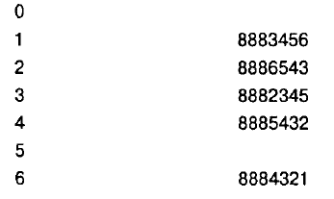

Реализация хэш-таблицы с открытой адресацией

Пусть значения ключей – некоторые числа. Можно реализовать хэш-таблицу на основе массива.

В структуру таблицы включены фактический и максимально возможный размер, операции включения, удаления и конструктор.
struct HashOt //хэш-таблица
{ void** Data; //массив
HashOt(int, int (*)(void*)); //конструктор
int m; //размер таблицы
int N; //тек. количество элементов
int (*GetKey)(void*); //вычисление ключа
bool Insert(void*);
int SearchInd(int key); //поиск индекса по ключу
void* Search(int key); //поиск элемента по ключу
void* Delete(int key); //удаление по ключу
bool Delete(void*); //удаление по значению
void Scan(void(*fobr)(void*)); //вывод на экран
};

static void* DEL = (void*)-1; //признак удаленного элемента
HashOt Create(int m, int (*getkey)(void*));

Первая хэш-функция:

int HashFn(int key, int m, int p)
{ return (p + key) % m; }

Следующая хэш-функция:

int Next_hash(int hash, int m, int p)
{ return (hash + 5 * p + 3 * p * p) % m; }

Получающееся хэш-значение играет роль индекса в массиве.

Конструктор инициализирует поля таблицы: динамически выделяет память и обнуляет элементы, устанавливает функцию вычисления ключа, устанавливает в ноль переменную-счетчик непустых позиций таблицы:

HashOt::HashOt(int size, int(*getkey)(void*))
{ N = 0; // счетчик непустых позиций
this->m = size;
this->GetKey = getkey;
this->Data = new void*[size];
for(int i = 0; i < size; ++i)
Data[i] = NULL;
}

Функция создания элемента хэш-таблицы:

HashOt Create(int m, int(*getkey)(void*))
{ return *(new HashOt(m, getkey)); }

Для вставки элемента при условии, что есть свободные места, надо получить индекс. Он рассчитывается с помощью хэш-функции.
Новый элемент вставляется по вычисленному индексу при наличии свободного места. В противном случае, поиск продолжается.

bool HashOt::Insert(void* d)
{ bool r = false;
if(N != m) //проверка на переполнение
//поиск места вставки
for(int i = 0, t = GetKey(d), j = HashFn(t, m, 0); i != m && !r; j = Next_hash(j, m, ++i)) //j - индекс

if(Data[j]==NULL || Data[j]==DEL) //если свободно
{ Data[j] = d; //вставить элемент
N++; //увеличить количество
r = true;
}
return r;
}

При поиске по ключу (если таблица не пуста) вычисляется хэш-функция, определяющая индекс в таблице. По найденному адресу вычисляется ключ и сравнивается с искомым ключом. Если ключи совпадают, то индекс запоминается.

Алгоритм поиска просматривает ячейки хеш-таблицы в том же самом порядке, что и при вставке, до тех пор, пока не найдется либо элемент с искомым ключом, либо свободная ячейка (что означает отсутствие элемента в хеш-таблице).

int HashOt::SearchInd(int key)
{ int index = -1; bool r = false;
if(N != 0) //если таблица не пуста, то вычисляется хэш-функция
for(int i = 0, j = HashFn(key, m, 0); Data[j] != NULL && i != m && !r; j = HashFn(key, m, ++i))
if(Data[j] != DEL) //если данное есть
if(GetKey(Data[j]) == key) //если совпадают ключи
{ index = j; //запоминается индекс
r = true;
}
return index;
}

Поиск элемента по ключу

void* HashOt::Search(int key)
{ int index = SearchInd(key);
return(index>=0) ? (Data[index]):(NULL);
}

Функция удаления по ключу осуществляет поиск элемента по ключу.
В хэш-таблицах с открытой адресацией нельзя просто удалить элемент из таблицы, поместив на его место NULL, так как это может прервать поиск.
Поэтому удаляемый элемент помечается как удаленный (-1).

void* HashOt::Delete(int key)
{ int i = SearchInd(key); //поиск индекса удаляемого элемента
void* t = Data[i];
if(t != NULL) //если элемент есть
{ Data[i] = DEL; //пометить как удаленный
N--; //уменьшить количество элементов
}
return t;
}

Функция удаления по значению

bool HashOt::Delete(void* d)
{ return(Delete(GetKey(d)) != NULL); }
Функция вывода на экран:

void HashOt::Scan(void(*fobr)(void*))
{ for(int i = 0; i < this->m; i++)
{ cout<<" Элемент "<<i;
if ((this->Data)[i] == NULL)
cout<<" пусто"<<endl;
else
if((this->Data)[i] == DEL)
cout<<" удален"<<endl;
else
fobr((this->Data)[i]);
}
}
Главный модуль
struct AAA
{ int key;
char *mas;
AAA(int k, char*z)
{ key = k; mas = z; }
};

int key(void* d)
{ AAA* f = (AAA*)d;
return f->key; }
void AAA_print(void* d)
{ cout<<"ключ "<<((AAA*)d)->key << " - "<<((AAA*)d)->mas << endl;
}

int main()
{ setlocale(LC_ALL, "rus");
AAA a1(10,"Андреев"), a2(11,"Томский"), a3(12,"Алексеев"), a4(13,"Володин"), a5(14,"Семенов");
HashOt H = Create(7, key); //key=getkey
H.Insert(&a1); H.Insert(&a2);
H.Insert(&a3); H.Insert(&a4);
H.Insert(&a5);
H.Scan(AAA_print);
cout<<"Поиск - ключ 11"<<endl;
AAA_print(H.Search(11));
cout<<"Удален элемент - ключ 13"<<endl;
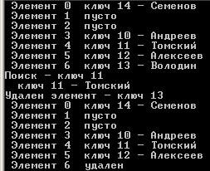
H.Delete(13);
H.Scan(AAA_print);
}
Для исследования времени поиска можно использовать функцию clock(), которая возвращает количество временных тактов, прошедших с начала запуска программы.
Прямая адресация

При прямой адресации нужно построить для каждого адреса таблицы H связный список элементов, ключи которых отображаются на этот адрес.
Коллизия разрешается с помощью цепочек. В строке таблицы H с номером j хранится не сам элемент таблицы, а указатель на голову списка (head) тех элементов, у которых хэш-значение ключа равно либо j, либо NULL, если список пустой.

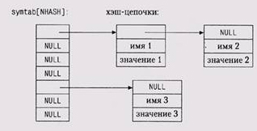

Среднее время выполнения операций равно коэффициенту заполнения.
Т.е. среднее время поиска элемента - O(1), время для наихудшего случая - O(n).

Прямая адресация применима, если количество возможных ключей невелико.

Пример

Элементы, которым соответствует одно и то же хэш-значение, связываются в цепочку-список:

Ключи «ВАСЯ» и «ВОВА» определяются в одну ячейку с номером 76. Оба ключа могут храниться при помощи списка. Для реализации такой таблицы достаточно использовать односвязные списки.

Реализация хэш-таблиц с прямой адресацией

Хэш-таблица с прямой адресацией может быть представлена в общем виде массивом списков.
Структура для списков:
struct List
{ List* Prev;
List* Next;
void* Data;
List(List* prev, void* data, List* next)
{ Prev = prev; Data = data;
Next = next;
}
List* GetNext()
{ return Next; }
List* GetPrev()
{ return Prev; }
};
static List* NIL = NULL;

struct ObjectList // блок управления
{ List* Head;
ObjectList()
{ Head = NIL; }
List* GetFirst()
{ return Head; }
List* GetLast();
List* Search(void* data);
bool Insert(void* data);
bool Delete(List* e);
bool Delete(void* data);
void Scan(); // просмотр
};
ObjectList Create();

Структура для хэш-таблицы:
struct PrHash // прямая адресация
{ int m; //размер таблицы
int (*FunKey)(void*); //вычисление ключа
ObjectList* Hash; //массив списков
PrHash(int sz, int (*f)(void*))
{ m = sz; FunKey = f;
Hash = new ObjectList[m];
};
int HashFn(void* data); //хэш-функция
bool Insert(void* data); //добавление
List* Search(void* data); //поиск
bool Delete(void* data); //удаление
void Scan(); //просмотр
};
PrHash Create(int m, int (*f)(void*));

Для выполнения основных операций надо найти хэш-функцию для заданного элемента, которая определит номер списка.

int PrHash::HashFn(void* d) //хэш-функция
{ return (FunKey(d) % m); }

bool PrHash::Insert(void* d)
{ return (Hash[HashFn(d)].Insert(d)); }

bool PrHash::Delete(void* d)
{ return (Hash[HashFn(d)].Delete(d)); }

List* PrHash::Search(void* d)
{ return Hash[HashFn(d)].Search(d);
}

void PrHash::Scan() //вывод хэш-таблицы
{ for(int i = 0; i < m; i++)
{ Hash[i].Scan();
cout<<'\n';
}
}

PrHash Create(int sz, int (*f)(void*))
{ return *(new PrHash(sz, f)); }

Функции добавления и удаления элементов в списке:

bool ObjectList::Insert(void* data)
{ bool rc = NULL;
if(Head == NULL)
Head = new List(NULL, data, Head);
else
Head =(Head->Prev = new List(NULL, data, Head));
return rc;
}

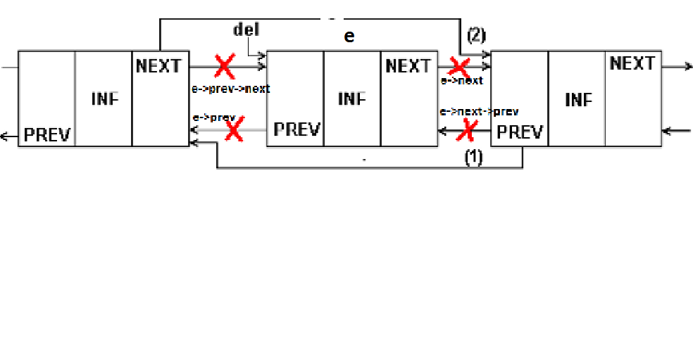
e -> Prev -> Next = e -> Next; (2)
e -> Next -> Prev = e -> Prev; (1)

bool ObjectList::Delete(List* e) //удаление по ключу
{ bool rc = NULL;
if(rc = (e != NULL))
{ if(e->Next != NULL)
e->Next->Prev = e->Prev;
if(e->Prev != NULL)
e->Prev->Next = e->Next;
else
Head = e->Next;
delete e;
}
cout<<"Элемент удален"<<endl;
return rc;
}

bool ObjectList::Delete(void* data) //уда-ление по значению
{ return Delete(Search(data)); }

List* ObjectList::GetLast()
{ List* e = this->GetFirst(), *rc =this-> GetFirst();
while(e != NULL)
{ rc = e; e = e->GetNext(); }
return rc;
}

ObjectList Create()
{ return *(new ObjectList()); }

Пусть задача решается для структуры:

struct AAA
{ int key;
char *mas;
AAA(int k, char*z)
{ key = k; mas = z; }
};

Функции для такой структуры:

int hf(void* d) //хэш-функция
{ AAA* f = (AAA*)d;
return f->key;
}

List* ObjectList::Search(void* data) //поиск в списке
{ List* rc = Head;
while((rc != NULL) && ((((AAA*)rc->Data) ->key) != ((AAA*)data)->key))
rc = rc->Next;
return rc;
}

void AAA_print(List* e) //вывод элемента
{ cout<<((AAA*)e->Data)->key<<
'-'<<((AAA*)e->Data)->mas<<" / ";
}

void ObjectList::Scan() //вывод списка
{ List* e = this->GetFirst();
while(e != NULL)
{ cout<< ((AAA*)e->Data)->key <<'-'<<((AAA*)e->Data)->mas<<" ";
e = e->GetNext();
}
}

int _tmain(int argc, _TCHAR* argv[])
{ setlocale(LC_ALL, "rus");
int m = 4;
AAA a1(1,"Вася"), a2(2,"Петя");
AAA a3(3,"Коля"), a4 (1,"Вова");
PrHash H = Create(m, hf);
H.Insert(&a1); H.Insert(&a2);
H.Insert(&a3); H.Insert(&a4);
H.Scan();
cout<<endl;
cout<<"Найден элемент = ";
AAA_print(H.Search(&a2));
cout<<endl;
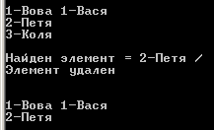
H.Delete(&a3);
cout<<endl;
H.Scan();
}

Исследование времени

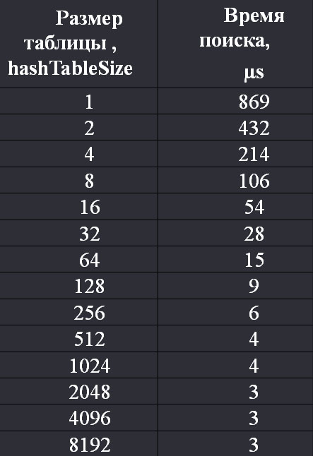
Хэш-таблица с прямой адресацией - совокупность связанных списков. По мере того, как таблица растет, увеличивается количество списков и, соответственно, среднее число узлов в каждом списке уменьшается.
Если количество элементов равно n, а размер таблицы – m = 1 (hashTableSize = 1), то таблица вырождается в один список длиной n.
Если размер таблицы m = 2, то получается два списка по n/m элементов в каждом.
Установлено, что для эффективного хэширования коэффициент заполнения должен быть в пределах от 0,2 до 0,7.
В таблице приведена зависимость времени поиска от размера таблицы.

Алгоритм Search(T, key) (считаем, что хэш-функция имеет вид H(key,j)).
1. Вычисляется: H(key,0), адрес строки хэш-таблицы.
2. Если s -> key = key, то s указывает на искомый элемент.
3. Если s -> key = NIL, то искомого элемента нет.
4. Если s -> key ≠ key, то повторяем вычисление s = H(key, j), j = 1, 2… и переходим на п.2.

Оценка сложности алгоритмов

Процесс создания компьютерной программы состоит из нескольких этапов:
- Формализация и разработка технического задания.
- Разработка алгоритма решения задач.
- Написание, тестирование, отладка и документирование программы.
- Получение решения.

Выбор подходящего алгоритма или его разработка часто вызывает определенные трудности. Иногда необходимо, чтобы алгоритм отвечал противоречивым требованиям: минимальное время выполнения, минимум объема памяти и т.п.

Теория алгоритмов — наука, изучающая общие свойства и закономерности алгоритмов и разнообразные формальные модели их представления.

К задачам теории алгоритмов относятся формальное доказательство алгоритм. неразрешимости задач, асимптотический анализ сложности алгоритмов, классификация алгоритмов в соответствии с классами сложности, разработка критериев сравнительной оценки качества алгоритмов и т. п.

В настоящее время теория алгоритмов развивается, главным образом, по трем направлениям:
- классическая теория алгоритмов изучает проблемы формулировки задач, проводит классификацию задач по классам сложности и др.;
- теория асимптотического анализа алгоритмов рассматривает методы получения асимптотических оценок ресурсоемкости или времени выполнения алгоритмов;
- теория практического анализа алгоритмов решает задачи получения явных функций трудоёмкости, поиска критериев качества алгоритмов, разработки методики выбора рациональных алгоритмов и пр.

На время выполнения программы влияют различные факторы:
- ввод исходных данных;
- качество кода программы;
- скорость выполнения машинных инструкций;
- сложность алгоритма и пр.

Поскольку время выполнения программы во многом определяется количеством данных, то его можно определить как функцию от данных – T(n).
Параметр n может быть количеством обрабатываемого набора данных, количеством символов в строке, размером файла с данными, степенью полинома и т.п.

Анализ трудоёмкости алгоритмов

Целью анализа трудоёмкости алгоритмов является нахождение оптимального алгоритма для решения задачи.
В качестве критерия оптимальности алгоритма выбирается трудоемкость алгоритма, понимаемая как количество элементарных операций, которые надо выполнить для решения задачи с помощью данного алгоритма.

Функцией трудоемкости называется отношение, связывающие входные данные алгоритма с количеством элементарных операций.

Одним из упрощенных видов анализа, является асимптотический анализ алгоритмов.

Целью асимптотического анализа является сравнение затрат времени и других ресурсов при использовании различных алгоритмов, предназначенных для решения одной и той же задачи, при больших объемах входных данных.

Используемая в асимптотическом анализе оценка функции трудоёмкости, называемая сложностью алгоритма, позволяет определить, как быстро растет трудоёмкость алгоритма с увеличением объема данных.

Для описания скорости роста функций используется асимптотическая оценка O.
Она представляет собой верхнюю асимптотическую оценку трудоемкости алгоритма и позволяет определить, как быстро растет трудоемкость алгоритма с увеличением объема данных.

Определение. T(n) = O(f(n)), если существуют константы c > 0, n₀ > 0 такие, что выполняется неравенство: 0 <= T(n) <= cf(n) для любого n >= n₀

Здесь n - величина объёма данных.

Иначе говоря, запись T(n) = O(f(n)) означает, что T(n) принадлежит классу функций, которые растут не быстрее, чем функция f(n) с точностью до постоянного множителя.

Когда используют обозначение O(), имеют в виду не точное время исполнения, а только его предел сверху, причем с точностью до постоянного множителя.

Напр., если говорят, что алгоритму требуется время порядка O(n²), то имеют в виду, что время выполнения задачи растет не быстрее, чем квадрат количества элементов.

Пример. Функция T(n) = 3n³+2n² имеет степень роста O(n³), т.е. время выполнения задачи растет не быстрее, чем куб количества исходных данных. Если c = 5, n₀ = 0, то 3n³+2n² <=5n³

При оценке трудоемкости используют правило сумм: в общем случае трудоемкость выполнения программных фрагментов имеет порядок фрагмента с наибольшим временем выполнения.

Пример. Пусть есть три фрагмента с временами выполнения O(n³), O(n²), O(nlogn). Тогда время выполнения первых двух фрагментов – это максимум из первых двух оценок - O(n³). Затем сравнивается результат и третья оценка.
Для всех трех - O(n³).

При оценке трудоемкости используется также правило произведений: если T1(n) и T2(n) имеют степени роста O(f(n)) и O(g(n)) соответственно, то произведение T1(n)T2(n) имеет степень роста O(f(n))O(g(n)).
Например, O(n² / 2) эквивалентно O(n²).

Скорость роста некоторых функций:

n log n n*log n n²
1 0 0 1
16 4 64 256
256 8 2048 65536
4096 12 49152 16777216
65536 16 1048565 4294967296
1048476 20 20969520 1099301922576
16775616 24 402614784 281421292179456

Из таблицы видно, что для задач с небольшим значением n метод решения задачи не влияет на скорость, но по мере роста n время, нужное для получения решения, становится большим (10⁷ секунд равно 3,8 месяца, 10⁸ секунд – 3,1 года).

Оценка Ώ задает нижнюю асимптотическую оценку роста функции T(n) и определяет класс функций, которые растут не медленнее, чем f(n) с точностью до постоянного множителя.

Определение. T(n) = Ώ(f(n)), если существуют константы c > 0, n₀ > 0 такие, что выполняется неравенство: T(n) >= cf(n) >= 0 для любого n >= n₀.

Например, запись T(n) = Ώ(nlog(n)) обозначает класс функций, которые растут не медленнее, чем f(n) = nlog(n).
(В этот класс попадают все полиномы со степенью, большей единицы, равно как и все степенные функции с основанием большим единицы).

Для задания одновременно верхней и нижней оценки роста функции T(n) используется оценка Ө (“тэта большое”).

Определение. T(n) = Ө(f(n)), если при f > 0 и n > 0 существуют константы c₁, c₂, n₀ такие, что выполняется неравенство: c₁f(n) <= T(n) <= c₂f(n) для любого n >= n₀.

Функция f(n) является асимптотически точной оценкой функции T(n), т.к. по определению функция T(n) не отличается от функции f(n) с точностью до постоянного множителя.

Например, для метода пирамидальной сортировки оценка трудоёмкости составляет T(n) = Ө(nlog(n)), то есть f(n) = nlogn.

Равенство T(n) = Ө(f(n)) выполняется тогда и только тогда, когда T(n) = O(f(n)) и T(n) = Ώ (f(n)).

Важно понимать, что Ө(f(n)) представляет собой не функцию, а множество функций, описывающих рост T(n) с точностью до постоянного множителя.

Асимптотические оценки можно представить в порядке увеличения скорости их роста:

O(1) < O(log₂ n) < O(n) < O(nlog₂ n) < O(n²) < O(n³) < O(2^{n})

Классы сложности

В рамках классической теории осуществляется классификация задач по классам сложности (P-сложные, NP-сложные, экспоненциально сложные и др.).
К классу P относятся задачи, которые могут быть решены за время, полиномиально зависящее от объёма исходных данных, с помощью детерминированной вычислительной машины (напр., машины Тьюринга).
К классу NP относятся задачи, которые могут быть решены за полиномиально выраженное время с помощью недетерминированной вычислительной машины, то есть машины, следующее состояние которой не всегда однозначно определяется предыдущими.

К классу NP относятся все задачи, решение которых можно проверить за полиномиальное время. Класс P содержится в классе NP.

Поскольку класс P содержится в классе NP, принадлежность той или иной задачи к классу NP зачастую отражает наше представление о способах решения данной задачи и носит неокончательный характер. В общем случае нет оснований полагать, что для той или иной NP-задачи не может быть найдено P-решение.
Вопрос о возможной эквивалентности классов P и NP (то есть о возможности нахождения P-решения для любой NP-задачи) считается многими одним из основных вопросов современной теории сложности алгоритмов. Ответ на этот вопрос не найден до сих пор. Сама постановка вопроса об эквивалентности классов P и NP возможна благодаря введению понятия NP-полных задач. NP-полные задачи составляют подмножество NP-задач и отличаются тем свойством, что все NP-задачи могут быть тем или иным способом сведены к ним. Из этого следует, что если для NP-полной задачи б. найдено P-решение, то P-решение б. найдено для всех задач класса NP. Примером NP-полной задачи явл. задача о конъюнктивной форме

Все классы сложности находятся в иерархическом отношении: одни включают в себя другие. Однако про большинство включений неизвестно, являются ли они строгими.

Машина с конечным числом состояний (finite state machine, FSM), или конечный автомат (finite automaton) — это математическая абстракция, используемая при проектировании алгоритмов. Говоря простым языком, машина с конечным числом состояний умеет считывать последовательности входных данных. Когда она считывает входной сигнал, то переключается в новое состояние. Куда именно переключится, получив данный сигнал, — заложено в её текущем состоянии. Звучит запутанно, но на самом деле всё очень просто.
Представим устройство, которое читает длинную бумажную ленту. На каждом дюйме этой ленты напечатана буква — a или b.
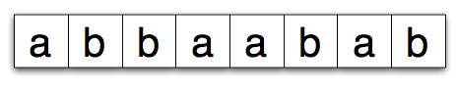
Как только устройство считывает букву, оно меняет своё состояние. Вот очень простой граф переходов для такой машины:
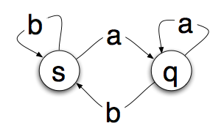
Кружки — это состояния, в которых машина может быть. Стрелочки — переходы между ними. Так что, если вы в находитесь в состоянии s и считываете a, то вам необходимо перейти в состояние q. А если b, то просто остаётесь на месте.
Итак, если изначально мы находимся в состоянии s и начинаем читать ленту из первого рисунка слева направо, то сначала будет прочитана a, и мы переместимся в состояние q, затем b — вернёмся обратно в s. Следующая b оставит нас на месте, а a вновь переместит в q. Элементарно, но какой в этом смысл?
Оказывается, если пропустить ленту с буквами через FSM, то по её итоговому состоянию можно сделать некоторые выводы о последовательности букв. Для приведённго выше простого конечного автомата финальное состояние s означает, что лента закончилась буквой b. Если же мы закончили в состоянии q, то последней на ленте была буква a.
Недетерминированные машины с конечным числом состояний, или недетерминированные конечные автоматы(nondeterministic finite automaton, NFA) — это конечные автоматы, у которых входной сигнал для данного состояния может вести более чем в одно последующее состояние. Допустим, например, что мы хотим построить FSM, которая способна распознавать строки букв, начинающиеся с буквы a, за которой следует нуль или более букв b или нуль или более букв c. Условие останова — следующая буква алфавита на входе. Допустимыми строками будут:
Abbbbbbbbbc Abbbc acccd acccccd ac (нуль повторений b) ad (нуль повторений c)
Итак, надо распознать букву a с последующим нулём или более одинаковых букв b или c и с замыкающей следующей буквой алфавита. Самый простой способ отобразить этот алгоритм с помощью машины с конечным числом состояний представлен ниже. Финальное состояние t означает, что строка была принята целиком и соответствует шаблону.
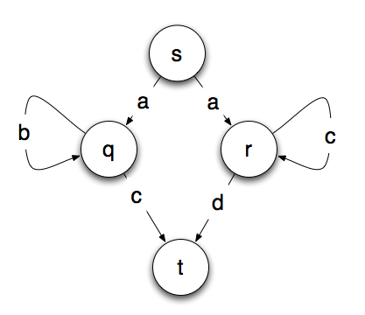
Видите проблему? Находясь в начальной точке s мы понятия не имеем, какой из путей выбрать. Если мы прочли только букву a, то мы ещё не знаем, идти нам в q или в r. Существует несколько способов решить эту задачу. Первый из них — откат. Вы просто перебираете все возможные пути и игнорируете или возвращаетесь назад по тем из них, где решение заходит в тупик.
На этом принципе основан алгоритм большинства шахматных программ. Они просматривают все возможности всех возможных ходов на данном этапе и выбирают ту стратегию, которая в данный момент даёт максимальное преимущество над противником.

Поиск и сортировка

Рассмотрим два алгоритма поиска.

1. Последовательный поиск. Элементы в массиве длины n просматриваются по очереди с первого до последнего, пока не обнаружится искомый, либо не будет достигнут конец. В наихудшем случае искомый элемент является последним. Чтобы его найти, понадобится n сравнений, т.е. сложность алгоритма равна О(n).

2. Бинарный поиск. Алгоритм основан на повторяющемся делении частей массива пополам.
Предварительно упорядоченный массив делится пополам. В ходе очередного деления выполняются сравнения элементов, и выбирается та половина, в которой находится искомый. Эта часть снова делится пополам и т. д.
Можно вычислить максимальное количество сравнений. Допустим n = 2^{k}, k - некоторое число. В наихудшем случае выполнится k разбиений, т.е. k сравнений. Поскольку n = 2^{k}, то k = log₂n.
Сложность алгоритма - O(log₂n).

Таким образом, бинарный поиск лучше последовательного. При n = 1000000, log₂n = 19, т.е. при бинарном поиске будет выполнено не более 20 сравнений, а при последовательном – миллион.

Проверка упорядоченности массива

#include <iostream>
using namespace std;

int Is_sorted(int A[ ], int n)
{ for (int i = 0; i < n - 1; i++)
if (A[i] > A[i + 1])
return 0; //возвр. 0, если массив не упорядочен
return 1; //возвр. 1, если массив отсортирован
}
void main()
{ int A[ ] = {1, 3, 3, 5, 7, 9, 12, 16, 23, 35};
int n = sizeof(A) / sizeof(int);
printf("v=%d\n", Is_sorted(A, n));
}

Двоичный поиск значения

#include <iostream>
using namespace std;
int BinP(int C[], int n, int val)
{ int a, b, m; // Левая, правая границы и середина
for(a = 0, b = n - 1; a <= b; )
{ m = (a + b) / 2; // Середина интервала
if (C[m] == val)
return(m); // Значение найдено - вернуть индекс
if (C[m] > val)
b = m - 1; // Выбрать левую половину
else
a = m + 1; // Выбрать правую половину
}
return(-1); // Значение не найдено
}
void main()
{ int D[ ] = {1, 3, 3, 5, 7, 9, 12, 16, 23, 35};
int t = 9;
if(BinP(D, 10, t) < 0)
cout<<"Value not found";
else
cout<<"Value is = "<<t;
}

Т.к. после первого сравнения интервал уменьшается в 2 раза, после второго - в 4 и т.д., то количество сравнений для поиска требуемого значения будет не больше соответствующей степени двойки, дающей размерность массива n, или логарифма n по основанию 2:
s² = n, тогда s = log₂ (n)

Сортировка

Сортировка - это процесс упорядочения набора элементов в возрастающем или убывающем порядке.

Если в объектах содержится несколько данных-членов, нужно указать, какая переменная определяет порядок следования объектов. Эта переменная называется ключом.
Например, если хранится информация о людях, то ключом может быть возраст, фамилия и пр.

Алгоритмы сортировки можно классифицировать по нескольким признакам.

По размещению элементов: внутренняя - в памяти, внешняя - в файле данных.
Методы внутренней сортировки можно разделить на две группы:
- методы, не требующие резерва памяти (метод выборки, "пузырька", вставки, Шелла);
- методы, требующие резерва памяти (метод квадратичной выборки, метод слияния и другие).

По виду данных:
сортировка массивов, массивов указателей, списков и других структур данных.

По способу выбора элементов:
- ОБМЕННАЯ сортировка (“пузырек”, шейкер-сортировка): выполняется путем перестановки элементов по определенному правилу;
- сортировка ВЫБОРОМ (прямая выборка, линейный выбор с подсчетом, квадратичная сортировка с выбором): выбирается очередной минимальный элемент и помещается в конец (начало) последовательности;
- сортировка ВСТАВКАМИ (простая вставка, вставка погружением, сортировка Шелла): очередной элемент помещается по месту своего расположения в выходную последовательность (массив);
- сортировка РАЗДЕЛЕНИЕМ (быстрая сортировка разделением, поразрядная сортировка разделением): основана на разделении элементов последовательности на части и сортировки каждой из частей независимо друг от друга итерационно или рекурсивно;
- сортировка ПОДСЧЕТОМ: определяется количество элементов, больших или меньших данного элемента;
- ПИРАМИДАЛЬНАЯ сортировка: строится пирамида, при сортировке выполняется просеивание пирамиды;
- сортировка СЛИЯНИЕМ (однократное слияние, циклическое слияние): последовательность (массив) регулярно распределяется в несколько последовательностей, которые затем объединяются;

Пусть массив требуется упорядочить по возрастанию.

Обменные сортировки

Сортировка пузырьком – простой в реализации и малоэффективный алгоритм сортировки.
Метод пузырька получил свое название за то, что "более весомые" элементы поднимаются в процессе сортировки к концу массива.

Идея алгоритма. Соседние элементы последовательности сравниваются между собой и, в случае надобности, меняются местами.

Например, пусть количество элементов N равно 5:
9, 1, 4, 7, 5
Вначале сравниваются два первых элемента: 9 и 1. Они меняются местами. Далее сравниваются второй и третий элементы: девятка больше четверки, следовательно, элементы снова обмениваются позициями.
Аналогично алгоритм продолжает выполняться до тех пор, пока все элементы массива не окажутся на своих местах.
Всего потребуется N*(N - 1) сравнений.
В частности, на данной последовательности произведено 20 сравнений и 5 перестановок.

#include <iostream>
using namespace std;
void BubbleSort(int *A, int N)
{ int c, i, j, k;
for (i = 0; i < N; i++)
{ for (j = 0; j < N - 1; j++)
{ k = j + 1; c = A[k];
if (A[j] > A[k]) { A[k] = A[j]; A[j] = c; }
}
}
}
void main()
{ setlocale(LC_ALL, "Rus");
int i, N; int A[100];
cout<<"Введите количество= ";
cin>>N;
for (i = 0; i < N; i++)
{ cout<<" А= ";
cin>>A[i];
}
BubbleSort(A, N);
cout<<"Результат: ";
for (i = 0; i < N; i++)
cout<<A[i]<<" ";
}

Можно void BubbleSort(int A[], int N)

Другой вид:

void BubbleSort(int B[], int n) //сортировка пузырьком
{ int t;
for (int i = n - 1; i > 0; --i)
for (int j = 0; j < i; ++j)
if (B[j] > B[j + 1])
{ t = B[j]; B[j] = B[j + 1]; B[j + 1]=t; }
}

Пример внешней сортировки. Пусть исходные данные нужно прочитать из файла "A.txt", где целые числа записаны через пробел. Результат записывается в массив A и выводится на экран.

#include <iostream>
using namespace std;
int A[100]; int N;
void BubbleSort(int *A, int N)
{ int c, i, j, k;
for (i = 0; i < N; i++)
{ for (j = 0; j < N - 1; j++)
{ k = j + 1; c = A[k];
if (A[j] > A[k]) { A[k] = A[j]; A[j] = c; }
}
}
}

void main()
{ FILE *ft = fopen("A.txt", "r");
int i = 0;
while (!feof(ft))
{ fscanf(ft, "%d", &A[i]);
i++;
}
N = i - 1;
BubbleSort(A, N);
for(i = 0; i < N; i++)
printf("%d ", A[i]);
}

Характеристики сортировки методом "пузырька": в худшем случае (когда элементы наиболее удалены от своих конечных позиций) выполняется n(n - 1) / 2 сравнений, т.е. примерно n² / 2, и n(n - 1) / 2 перестановок
Сложность алгоритма – О(n²).

Сортировку пузырьком можно улучшить.

Шейкерная сортировка (перемешиванием)

Перестановка элементов в шейкерной сортировке выполняется аналогично пузырьковой, т. е. два соседних элемента при необходимости меняются местами.
При этом не обязательно все просмотры делать в одном направлении. Можно всякий последующий просмотр делать в противоположном направлении и фиксировать нижнюю и верхнюю границу в неупорядоченной части.
Просмотр будет выполняться не до конца массива, а до последней перестановки на предыдущем просмотре. Тогда сильно удаленные от своего места элементы будут быстрее перемещаться на нужное место.

#include <iostream>
using namespace std;

void ShakerSort(int *B, int Start, int N)
{ int Lt, Rt, i, t;
Lt = Start; Rt = N - 1;
while (Lt <= Rt)
{ for (i = Rt; i >= Lt; i--)
if (B[i - 1] > B[i])
{ t = B[i]; B[i] = B[i - 1]; B[i - 1] = t; }
Lt++;
for (i = Lt; i <= Rt; i++)
if (B[i - 1] > B[i])
{ t = B[i]; B[i] = B[i - 1]; B[i - 1] = t; }
Rt--;
}
}
void main()
{ setlocale(LC_ALL, "Rus");
int i, N; int A[100];
cout<<"Количество= "; cin>>N;
for (i = 0; i < N; i++)
{ cout<<" А= "; cin>>A[i]; }
ShakerSort(A, 1, N);
cout<<"Результат: ";
for (i = 0; i < N; i++)
cout<<A[i]<<" ";
}

void ShakerSrt(int B[], int n) //другая функция шейкерной сортировки
{ int bf, fs = 0, m = 1, ls = n;
for(; fs < ls; m > 0 ? ++fs: ls)
{ for (int i = m > 0 ? fs: ls;
m > 0 ? (i < ls): (i > fs); m > 0 ? ++i: --i)
{ if ((B[i] > B[i + 1]) && (m > 0))
{ bf = B[i]; B[i] = B[i - 1]; B[i - 1] = bf; }
if ((B[i] < B[i - 1]) && (m < 0))
{ bf = B[i]; B[i] = B[i - 1]; B[i - 1] = bf; } }
m = -m; }
}

Хотя эта сортировка является улучшением пузырькового метода, ее нельзя рекомендовать для частого использования, поскольку время выполнения по-прежнему зависит квадратично от числа элементов.
Число сравнений не изменяется, а число обменов уменьшается лишь на незначительную величину.

Программа сравнения сортировок

Пример. Определить количество временных тактов, которые требуются на сортировку с использованием метода пузырька и шейкерной сортировки.

#include <ctime> // для clock()
#include <iostream>
using namespace std;
void BubbleSort(int *A, int N)
{ int c, i, j, k;
for (i = 0; i < N; i++)
{ for (j = 0; j < N - 1; j++)
{ k = j + 1; c = A[k];
if (A[j] > A[k]) { A[k] = A[j]; A[j] = c; }
}
}
}
void ShakerSort(int *B, int Start, int N)
{ int Lt, Rt, i, t; Lt = Start; Rt = N - 1;
while (Lt <= Rt)
{ for (i = Rt; i >= Lt; i--)
if (B[i - 1] > B[i])
{ t = B[i]; B[i] = B[i - 1]; B[i - 1] = t; }
Lt++;
for (i = Lt; i <= Rt; i++)
if (B[i - 1] > B[i])
{ t = B[i]; B[i] = B[i - 1]; B[i - 1] = t; }
Rt--;
}
}
void main()
{ setlocale (LC_CTYPE, "Russian");
const int N = 30000; int A[N], B[N];
clock_t t1, t2;
srand((unsigned)time(NULL));
for (int n = 10000; n <= N; n += 10000)
{ for (int i = 0; i < n; i++)
{ A[i] = rand()%999;
B[i] = A[i];
}
cout <<"n = " <<n <<endl;
cout << "Сортировка 'Пузырек'. ";
t1 = clock();
BubbleSort(A, N);
t2 = clock();
cout <<"Прошло "<<t2-t1 <<" тактов времени" <<endl;
cout <<"n = " <<n <<endl;
cout << "Шейкерная сортировка. ";
t1 = clock();
ShakerSort(B, 1, N);
t2 = clock();
cout <<"Прошло "<<t2-t1 <<" тактов времени" <<endl;
}
}

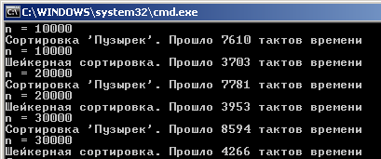

Сортировка выбором

Согласно методу сортировки прямым выбором, начиная с первой записи таблицы, осуществляется поиск элемента, имеющего наименьшее значение.
После того, как этот элемент найден, он меняется местами с первым элементом. Затем, начиная со второго элемента массива, осуществляется поиск следующего наименьшего значения ключа. Найденный элемент меняется местами со вторым элементом. Этот процесс продолжается до тех пор, пока все числа не будут расположены в порядке возрастания.

#include <iostream>
using namespace std;
void SelectSort(int A[], int n)
{ int k, min;
for(int i = 0; i < n; i++)
{ k = i; min = A[i];
for(int j = i + 1; j < n; j++)
if(A[j] < min) { k = j; min = A[j]; }
A[k] = A[i]; A[i] = min;
}
}
void main()
{ setlocale(LC_ALL, "Rus");
int i, N; int A[100];
cout<<"Количество= "; cin>>N;
for (i = 0; i < N; i++)
{ cout<<" А= "; cin>>A[i]; }
SelectSort(A, n);
cout<<"Результат: ";
for (i = 0; i < N; i++)
cout<<A[i]<<" ";
}

При сортировке выбором требуется Q = (n - m) * (n - m) действий и не требуется дополнительной памяти.
Число сравнений равно n(n - 1) / 2 (в среднем порядка n²), где n - количество записей в таблице.
Максимальное количество перестановок при такой сортировке равно (n - 1).
Оценка сложности алгоритма - O(n²)

Сортировка квадратичной выборкой

Данный метод по сравнению с сортировкой выбором уменьшает число сравнений, но требует дополнительного объема памяти.

Сортируемый массив, состоящий из n элементов, разделяется на группы по √n элементов в каждой (если n не является точным квадратом, то таблица разделяется на n' групп, где n' - ближайший точный квадрат, больший n).
В каждой группе выбирается наименьший элемент, который пересылается во вспомогательный список. Вспомогательный список просматривается и наименьший его элемент пересылается в зону вывода, где формируется отсортированный список.
Далее из групп выбираются новые наименьшие элементы, которые также помещаются во вспомогательный список. Новый наименьший элемент вспомогательного списка пересылается в зону вывода. Элементы групп, которые уже посланы во вспомогательный список, заменяются фиктивными величинами, заведомо большими, чем элементы исходного массива.
Так просматриваются попеременно, то вспомогательный список, то группы до тех пор, пока все элементы групп не будут исчерпаны.

Количество действий, требуемое для сортировки квадратичной выборкой, несколько меньше, чем в предыдущих методах и равно n². Общее число сравнений равно приблизительно 2n*sqrt(n), необходимый резерв памяти - поле длиной (n+sqrt(n)) элементов.

Сортировка вставками

Основным преимуществом алгоритма сортировки вставками является возможность сортировать массив по мере его получения. То есть, имея часть массива, можно начинать его сортировать.

Сортируемый массив надо разделить на две части — отсортированная часть и неотсортированная.

В начале сортировки первый элемент массива считается отсортированным, все остальные — не отсортированные.
Начиная со второго элемента массива и заканчивая последним, алгоритм вставляет неотсортированный элемент массива в нужную позицию в отсортированной части массива.
Таким образом, за один шаг сортировки отсортированная часть массива увеличивается на один элемент, а неотсортированная часть массива уменьшается на один элемент.

void InsertSort(int A[], int n) //сортировка вставками
{ int t, i, j;
for (i = 1; i < n; i++)
{ t = A[i];
for (j = i-1; j >= 0 && A[j] >t; j--)
A[j + 1] = A[j];
A[j + 1] = t;
}
}

Внешний цикл выполняется n - 1 раз, внутренний – не больше, чем n - 1.

void main()
{ int A[] = {4, 7, 3, 4, 8, 2, 3, 6, 6, 4, 9, 2, 3};
int n = sizeof(A) / sizeof(int);
InsertSort(A, n);
for (int i = 0; i < n; i++)
cout<<A[i]<<' ';
}

Алгоритм эффективен на небольших наборах данных (на наборах данных до десятков элементов может оказаться лучшим) и на наборах данных, которые уже частично отсортированы.

Это устойчивый алгоритм сортировки (не меняет порядок элементов, которые уже отсортированы).
Ввиду своих особенностей хорош для списков.
Не требует дополнительной памяти.

Общее быстродействие - O(n²), но ввиду простоты метода является наиболее быстрым для малых (12-20 элементов) массивов.

Если использовать двоичный поиск для определения места элемента, то трудоемкость алгоритма составляет n * log(n). Однако эта трудоемкость не учитывает затрат на перемещение элементов при сдвиге.

Cортировка Шелла

В 1959 году американский ученый Дональд Шелл опубликовал алгоритм сортировки, который получил его имя.
Метод состоит в том, что массив разделяется на группы элементов, каждая из которых упорядочивается методом вставки.
В процессе сортировки размеры групп увеличиваются до тех пор, пока все элементы не войдут в упорядоченную группу.
Здесь группа − это последовательность элементов, номера которых образуют арифметическую прогрессию с разностью h (шаг группы).
В начале процесса упорядочения выбирается первый шаг группы h₁, который зависит от размера таблицы.

Шелл предложил брать h₁ = n / 2, h_{i} = h_{i -1} / 2.

В более поздних работах Хиббард показал, что для ускорения процесса целесообразно определить шаг h₁ по формуле: h₁ = 2^{k} + 1, где 2^{k} < n <= 2^{k + 1}.

После выбора h₁ методом вставки упорядочиваются группы, содержащие элементы с номерами позиций:

i, i + h₁, i + 2 * h₁, . . . , i + m_{i} * h₁

где i = 1, 2, . . . , h₁;
m_{i} - наибольшее целое, удовлетворяющее неравенству i + m_{i} * h_{i} <= n
Затем выбирается шаг h₂ < h₁ и упорядочиваются группы, содержащие элементы с номерами позиций
i, i + h₂, . . . , i + m_{i} * h₂

Эта процедура со все уменьшающимися шагами продолжается до тех пор, пока очередной шаг h_{i} не станет равным единице (h₁ > h₂ > ... > h_{i}).

Этот последний этап представляет собой упорядочение массива методом вставки.

Так как исходная таблица упорядочивалась отдельными группами с последовательным объединением этих групп, то общее количество сравнений меньше, чем n /4, требуемое при методе вставки.
Число операций сравнения пропорционально n*(log₂(n))²

Пример. Элементы одной группы выделены одинаковым цветом. Первое значение h равно 10/2=5.
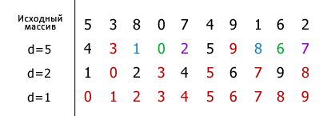
На каждом шаге оно уменьшается вдвое. Элементы, входящие в одну группу, сравниваются и если значение элемента, стоящего левее того, с которым он сравнивается, оказывается больше (сорт. по возрас.), тогда они меняются местами. Так, элементы путем внутригрупповых перестановок постепенно становятся на свои позиции, и на посл. шаге (d = 1) сортировка сводится к проходу по одной группе, включающей в себя N элементов.
#include <iostream>
using namespace std;
int i, j, n, d, c;
void Shell(int A[], int n) //сортировка Шелла
{ d = n; d = d / 2;
while (d > 0)
{ for (i = 0; i < n - d; i++)
{ j = i;
while (j >= 0 && A[j] > A[j + d])
{ c = A[j];
A[j] = A[j + d];
A[j + d] = c;
j--;
}
}
d = d / 2;
}
}
void main()
{ int A[] = {4, 7, 3, 4, 8, 2, 3, 6, 6, 4, 9, 2, 3};
int n = sizeof(A) / sizeof(int);
Shell(A, n);
for (int i = 0; i < n; i++)
cout<<A[i]<<' ';
}

Сортировка разделением (быстрая сортировка)

Быстрая сортировка была разработана Хоаром в 1962 г. и представляет собой рекурсивный алгоритм.

Алгоритм основан на разбиении последовательности на две подпоследовательности по некоторому правилу.

Массив делится на две части относительно медианы. Затем в левую часть перемещаются элементы, меньшие медианы, в правую – большие (в качестве медианы может быть выбран первый элемент или максимальный, минимальный, среднее значение, случайный элемент).
Эти части сортируются независимо, для чего вызывается та же самая функция.
Процесс продолжается, пока очередная часть массива не станет содержать один элемент.

#include <iostream>
using namespace std;
void QuickSort(int A[], int n)
{ int i = 0, j = n, t, p;
p = A[n >> 1]; //медиана - средний элемент
do //процедура разделения
{ while(A[i] < p) i++;
while(A[j] > p) j--;
if(i <= j) // обмен
{ t = A[i]; A[i] = A[j];
A[j] = t; i++; j--;
}
}
while(i <= j);
if(j > 0) QuickSort(A, j); //если есть что сортировать, то рекурс. вызов для левой части
if(n > i) QuickSort(A + i, n - i); //рекурс. вызов для правой части
}
void main()
{ setlocale(LC_ALL,"Rus");
int n, k; cout<<"Размер массива > "; cin>>n;
int *A = new int[n];
for (k = 0; k < n; k++)
{ cout<<k + 1<<" элемент > "; cin>>A[k]; }
QuickSort(A, n - 1);
cout<<"Результат: ";
for (k = 0; k < n; k++)
cout<<" "<<A[k];
delete []A;
}
При сдвиге вправо >> значение уменьшается в два раза.

Можно взять другие значения медианы, например:
p = A[i]; //медиана − первый элемент
p = x[i + rand() % n - i]; //медиана − случайный элемент

Другой алгоритм быстрой сортировки.

Выбирается случайным образом некоторый элемент х и просматривается массив слева направо, пока не найдется элемент а_{i}, больший x, а затем справа налево, пока не найдется а_{i}, меньший х.
Элементы меняются местами, и продолжается процесс просмотра с обменом, пока просмотры не встретятся где-то в середине массива.
В результате массив разделится на две части: левую − с ключами, меньшими х, и правую − с ключами, большими х (такой шаг называется разделением, а х – центром). К получившимся частям рекурсивно применяется та же процедура.

#include <iostream>
using namespace std;
// m[] - массив чисел; sm - индекс 1-ого элемента массива
// em - индекс последнего элементов массива

int GetHoarBorder(int m[], int sm, int em)
{ int i = sm - 1, j = em + 1;
int brd = m[sm], buf;
while (i < j)
{ while(m[--j] > brd) ;
while(m[++i] < brd);
if (i < j)
{ buf = m[j]; m[j] = m[i];
m[i] = buf;
}
}
return j;
}

int* SortHoar(int m[], int sm, int em)
{ if (sm < em)
{ int hb = GetHoarBorder(m, sm, em);
SortHoar(m, sm, hb);
SortHoar(m, hb + 1, em);
}
return m;
}

void main()
{ int A[] = {4, 7, 3, 4, 8, 2, 3, 6, 6, 4, 9, 2, 3};
int n = sizeof(A) / sizeof(int);
SortHoar(A, 0, n - 1);
for (int i = 0; i < n; i++)
cout<<A[i]<<' ';
}

В результате получается эффективная сортировка для больших и неупорядоченных массивов. Алгоритм неустойчивый, почти отсортированный массив будет сортироваться столько же, сколько и неупорядоченный.
Сложность алгоритма: в худшем случае O(n²), в лучшем O(n*log(n)).
Сортировка не требует дополнительной памяти.

Сортировка подсчетом

Упорядоченный массив получается из исходного путем сравнения всех пар элементов массива.
Для каждого из элементов подсчитывается и запоминается количество элементов, которые меньше него. Это количество дает новое местоположение в выходном массиве.

B = <20, -5, 10, 8, 7>
S = < 4, 0, 3, 2, 1>
B’ = <-5, 7, 8, 10, 20>

Требуется дополнительный массив для размещения конечного результата и дополнительный временный массив для счетчиков.

#include <stdio.h>
void CountSort(int in[], int out[], int n)
{ int i, j, cnt;
for (i = 0; i < n; ++i)
{ for ( cnt = 0, j = 0; j < n; ++j)
if (in[j]<in[i] || (in[j]==in[i] && i<j))
cnt++; //счетчик чисел, больших текущего
out[cnt] = in[i];
}
}

void main()
{ int A[] = {41, 7, 8, 40, 8};
int i; int n = sizeof(A) / sizeof(int);
int B[5] = {0};
CountSort(A, B, n);
for (i = 0; i < n; i++)
printf("%d ", B[i]);
}

Общее количество сравнений:
(n –1 ) + (n – 2) +…+ 1 = n (n – 1) / 2 ≈ n² / 2

Максимальное число перестановок − (n – 1).
Перестановки затратны по времени.
Трудоемкость алгоритма – n² / 2.

Пирамидальная сортировка

Пирамида — двоичное дерево, в котором значение каждого элемента больше (меньше) 0 либо равно значениям дочерних элементов.
Заполнив дерево элементами в произвольном порядке, можно его отсортировать, превратив в пирамиду.

Пирамида – это последовательность h₁, h₂ …h_{r} такая, что h₁ <= h₂ <= … <= h_{r} для всякого i = 1, …r / 2.

Геометрическая интерпретация пирамиды:
h₁
/ \
h₂ h₃
/ \ / \
h₄ h₅ h₆ h₇
/ \ / \ / \ / \
h₈ h₉ h₁₀ h₁₁ h₁₂ h₁₃ h₁₄ h₁₅

Например, для последовательности: 06 42 12 55 94 18 44
06
/ \
42 12
/ \ / \
55 94 18 44

При сортировке отделяется вершинный элемент и записывается в конец результирующего массива. На место вершинного элемента помещается элемент из нижнего уровня дерева. Восстанавливается (пересортировывается) пирамида. Самый большой элемент из оставшихся элементов снова в вершине. Он отделяется и записывается в качестве предпоследнего элемента результата, и т. д.

Фаза 1: построение пирамиды
На каждом шаге добавляется новый элемент и 'просеивается' на свое место.
При добавлении:
1. Новый элемент Х помещается в вершину дерева.
2. Из элементов слева и справа выбирается наи-меньший.
3. Если этот элемент меньше Х, то он меняется местами с Х и выполняется переход к п. 2. Иначе − конец первой фазы.

Фаза 2: сортировка
Для того, чтобы отсортировать элементы, надо выполнить n шагов просеивания. После каждого шага очередной элемент берется с вершины пирамиды и помещается на свое место в результирующей последовательности.
На каждом шаге выбирается минимальный из последующих узлов пирамиды и помещается в вершину. И т. д. по цепочке.

Всего выполняется n - 1 шагов.

#include <iostream>
using namespace std;

void Heapify (int A[], int pos, int n)
{ int t, tm;
while (2*pos + 1 < n)
{ t = 2*pos +1;
if (2*pos+2<n && A[2*pos+2] >= A[t])
t = 2*pos + 2;
if (A[pos] < A[t])
{ tm = A[pos]; A[pos] = A[t];
A[t] = tm; pos = t;
}
else break;
}
}

void PiramSort(int A[], int n)
{ int tm;
for (int i = n - 1; i >= 0; i--)
Heapify(A, i, n);
while(n>0)
{ tm = A[0]; A[0] = A[n-1];
A[n-1] = tm; n--;
Heapify(A, 0, n);
}
}
void main()
{ int n; int A[100];
cout<<"Razmer "; cin>>n;
for(int i = 0; i < n; i++)
{ cout<<"Number= "; cin>> A[i]; }
PiramSort(A, n);
for(int i = 0; i < n; i ++)
cout << A[i]<<' ';
}
Преимущество алгоритма в том, что пирамида хранится прямо в исходном массиве. По мере того, как размер пирамиды уменьшается, она занимает всё меньшую часть массива, а результат сортировки записывается, начиная с конца массива на освободившиеся от пирамиды места.

Пирамидальная сортировка проигрывает быстрой сортировке по эффективности для больших массивов (в 1,5 раза медленнее).

Среднее число пересылок - (n*logn)/2

Трудоемкость − O(nlog(n)).

Другая программа
#include <iostream>
#include <conio.h>
using namespace std;
void iswap(int &n1, int &n2)
{ int temp = n1; n1 = n2; n2 = temp;}

int main()
{ int const n = 100; int a[n];
for ( int i = 0; i < n; ++i ) { a[i] = n - i; cout << a[i] << " "; }
bool b = false; int sh = 0; //смещение
for(;;)
{ b = false; for ( int i = 0; i < n; i++ )
{ if( i * 2 + 2 + sh < n )
{ if((a[i+sh]> a[i*2+1+sh]) || (a[i+sh]>a[i * 2 + 2 + sh]))
{ if ( a[i * 2 + 1 + sh] < a[i * 2 + 2 + sh] )
{ iswap( a[i + sh], a[i * 2 + 1 + sh] ); b = true; }
Else if ( a[i * 2 + 2 + sh] < a[ i * 2 + 1 + sh])
{ iswap( a[ i + sh], a[i * 2 + 2 + sh]); b = true; }
}
//дополнительная проверка для последних двух элементов
//с помощью этой проверки можно отсортировать пирамиду
//состоящую всего лишь из трех элементов
if( a[i*2 + 2 + sh] < a[i*2 + 1 + sh] )
{ iswap( a[i*2+1+sh], a[i * 2 +2+ sh] ); b = true; }
}
else if( i * 2 + 1 + sh < n )
{ if( a[i + sh] > a[ i * 2 + 1 + sh] )
{ iswap( a[i + sh], a[i * 2 + 1 + sh] ); b = true; } }
}
if (!b) sh++; //смещение увелич. когда на тек. этапе сортировать нечего
if ( sh + 2 == n ) break; } //конец сортировки
cout << endl << endl;
for ( int i = 0; i < n; ++i ) cout << a[i] << " ";

return 0; }

Сортировка слиянием

Сортировка слиянием предполагает последовательный доступ к элементам сортируемых последовательностей.
Алгоритм является рекурсивным.
Если из упорядоченных последовательностей брать по одному очередному элементу, выбирать из них минимальный и переносить его в результирующую последовательность, то выходная последовательность будет упорядоченной.
Отсюда возможен простой способ однократного слияния: массив разбивается на n частей, каждая из них сортируется независимо, а затем отсортированные части объединяются слиянием.

Пусть исходный массив делится на две части.

#include <iostream>
using namespace std;

void InsOrd(int m[], int sm, int em, int e)
{ int i = sm;
while(i <= em && m[i] < e)
{ if (i - 1 >= sm) m[i - 1] = m[i];
i++;
}
m[i - 1] = e;
}

int* Merge(int m[], int sm, int cm, int em) //процедура слияния
{ int buf;
for(int i = 0; i <= sm; i++)
{ if (m[i] > m[cm + 1])
{ buf = m[i]; m[i] = m[cm + 1];
InsOrd(m, cm + 1, em, buf);
}
}
return m;
}

int* SortMerge(int m[], int lm, int sm = 0)
{ if (lm > 1)
{ SortMerge(m, lm / 2, sm);
SortMerge(m, lm – lm/2, sm + lm / 2);
Merge(m, sm, sm +lm /2 - 1, sm + lm-1);
}
return m;
}
void main()
{ int A[]={4, 7, 3, 4, 8, 2, 3, 6, 6, 4, 9, 2};
int n = sizeof(A)/sizeof(int);
SortMerge(A, n);
for (int i = 0; i < n; i++)
cout<<A[i]<<' ';
}
Здесь m[] - массив чисел; lm – число элементов массива; sm - индекс 1-ого элемента левой части массива (стартовый элемент для сортировки), cm - индекс последнего элемента левой части, em - индекс последнего элемента правой части массива.

Сложность алгоритма: O(nlog₂(n))
Сортировка слиянием в среднем столь же эффективна, как и быстрая, однако в ней не возникает проблемы наихудшего случая.

Поразрядная (распределяющая) сортировка

Основана на том, что все числа сортируются при помощи устойчивой сортировки сначала по младшему разряду, затем по остальным в порядке их возрастания. При этом ключи рассматриваются как числа, представленные в системе счисления с основанием r. Работа идет с отдельными цифрами чисел.
Предположим, что элементы исходного массива A − это Т-разрядные положительные десятичные числа.

В(j, n) – j-я справа цифра в десятичном числе n >= 0 т.е. В(j, n) = floor(n / m) % 10, где m = 10^{j - 1}.

Пусть В0, В1…В9 – вспомогательные массивы, вначале пустые.

Распределение заключается в том, что элемент Кi (i = 1, … n) из массива В добавляется как последний в массив Вm, где m = В(j, Ki), и таким образом получаются десять массивов, в каждом из которых j-е разряды чисел одинаковы и равны m.
Сборка объединяет массивы В0, В1…В9 в этом же порядке, образуя один массив В.

Пример. Пусть есть последовательность натуральных чисел, каждое по 3 разряда.
Распределяются числа в десять массивов независимо от того, какая в них последняя цифра.
Затем собираются все числа в одну последовательность.

Эти числа опять раскладываются по массивам, но теперь в зависимости от того, какая у них предпоследняя цифра.
Если теперь собрать все числа с очередей на выход, то последовательность окажется отсортированной в порядке возрастания.

#include <iostream>
using namespace std;
const int n = 8;
int VelichRazr(int chislo, int razr)
{ while(razr > 1)
{ chislo /= 10;
razr--;
}
return chislo % 10;
}

void PorazrSort(int B[n][n], int A[n], int razr)
{ int C[n], i, j, temp = 0;
for(i = 0; i < n; i++)
C[i] = 0;
for(i = 0; i < n; i++)
{ int a = VelichRazr(A[i], razr);
B[C[a]][a] = A[i];
C[a]++;
}
for(i = 0; i < n; i++)
{ for(j = 0; j < C[i]; j++)
{ A[temp] = B[j][i];
temp++;
}
}
}

void main()
{ int razr, i; int col_razr=2;
int A[]={62, 54, 12, 23, 52, 61, 03, 54};
int B[n][n];
for(razr = 1; razr < col_razr + 1; razr++)
PorazrSort(B, A, razr);
for(i = 0; i < n; i++)
cout<<A[i]<<endl;
}

Временная эффективность алгоритма – Θ(T(n+k)), где T – количество разрядов, k – диапазон значений разрядов.
Недостаток метода – использование дополнительной памяти.

Оценка алгоритмов сортировки

Простые методы сортировки (выбором, обменом, вставкой) требуют приблизительно n² сравнений.

Более сложные алгоритмы обычно обеспечивают получение результата за nlog₂(n) сравнений в среднем (сортировка методом Шелла, слиянием, "быстрая сортировка").

Однако оптимальной в любом случае сортировки не существует, т.к. эффективность зависит от типа ключей в массиве и их предварительной упорядоченности.

В настоящее время наилучшей считается быстрая сортировка, но для коротких массивов лучшей может быть и пузырьковая.
Для прикладных задач можно использовать пирамидальную сортировку.

Методы разработки алгоритмов

Алгоритм - это строгая, четкая последовательность математических и логических операций, приводящая к решению задачи.
Алгоритмизация процессов - это процедура поиска, разработки и описания алгоритма решения задачи.

Свойства алгоритма
- Детерминированность (определенность, точность, однозначность). Это свойство заключается в том, что при задании одних и тех же исходных данных несколько раз алгоритм будет выполняться одинаково и всегда будет получен один и тот же результат. Свойство детерминированности проявляется также и в том, что на каждом шаге выполнения алгоритма всегда точно известно, что делать дальше.

- Массовость выражается в том, что с помощью алгоритма можно решать не одну конкретную задачу, а любую задачу из некоторого класса однотипных задач при всех допустимых значениях исходных данных.

- Результативность означает, что выполнение алгоритма обязательно должно привести либо к решению поставленной задачи, либо к сообщению о том, что при заданных исходных величинах задачу решить невозможно.

- Дискретность означает, что алгоритм состоит из последовательности отдельных шагов - элементарных действий, выполнение которых не представляет сложности. Именно благодаря этому свойству алгоритм может быть реализован на компьютере.

- Конечность заключается в том, что последовательность элементарных действий алгоритма не может быть бесконечной, неограниченной, хотя может быть очень большой.

- Корректность означает, что если алгоритм создан для решения определенной задачи, то для всех исходных данных он должен всегда давать правильный результат и ни для каких исходных данных не будет получен неправильный результат.

Критерии, по которым алгоритмы классифицируются, могут быть разными, поэтому предлагаемая ниже схема достаточно условна.
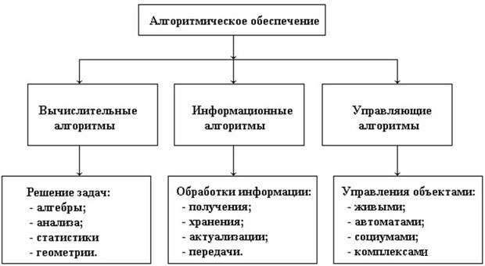
Структура алгоритмического обеспечения

Составление алгоритмов решения задач - это работа творческая. Нет универсального способа, позволяющего без особого труда составлять любые алгоритмы.
Выбор конкретного алгоритма решения задачи обычно производится по следующим критериям:
- обеспечение оптимального времени решения задачи;
- обеспечение оптимального использования имеющихся ресурсов (памяти);
- обеспечение требуемой точности вычислений;
- минимальные стоимостные затраты;
- возможность использования стандартных подпрограмм.

Некоторые общие алгоритмические методы решения сложных задач:
- Метод декомпозиции (разбиения)
- Динамическое программирование
- «Жадные» алгоритмы
- Полный перебор (поиск с возвратом)
- Локальный поиск.

Метод декомпозиции (разбиения)

При использовании метода декомпозиции задача разбивается на более простые подзадачи, каждая из которых решается отдельно. Затем решения комбинируются.
Данный метод уже применялся для решения сортировки слиянием, в двоичных деревьях поиска, при рекурсивном решении задачи о ханойских башнях.

В качестве примера рассмотрим задачу умножения двух n-разрядных двоичных чисел.

Традиционный метод требует O(n²) битовых операций.

В результате применения метода “разделяй и властвуй” эта оценка снижается до n^{log}₂³ ≈ n^{1,6}.

Пусть x и y - два n-разрядных двоичных числа.
Для простоты будем считать, что n представляет собой целую степень двойки, т.е. n = 2^{m}.
Один из вариантов метода декомпозиции применительно к умножению целых чисел заключается в разбиении каждого из чисел x и y на два целых числа по n/2 бита в каждом:

x = a | b, y = c | d, где a, b, c, d − n/2 -разрядные числа.

Тогда их произведение можно представить в виде:

x∙y = (a2^{n/2} +b) (c2^{n/2} +d) = a∙c2^{n}+(a∙d+b∙c) 2^{n/2}+b∙d

Это равенство дает способ вычисления произведе-ния x и y с помощью четырех умножений n/2-разрядных чисел (a∙c, a∙d, b∙c, b∙d), трех сложений целых чисел, содержащих не более 2n бит и двух сдвигов (умножение на 2^{n} и 2^{n/2}).
Поскольку сложения и сдвиги требуют O(n) шагов, можно составить следующее рекуррентное соотноше-ние для T(n) – общего количества операций с битами, требуемого для умножения n-битовых целых чисел по формуле:

T(1) = 1;
T(n) = 4⋅T(n/2) + c∙n

Пусть значение константы с равно 1. Тогда однородное и частное решение имеют порядок O(n²).

Этот асимптотически быстрый алгоритм можно применить не только к двоичным, но и к десятичным числам.
Пример. Дано: x = 2012, y = 3301. Найти: x∙y.
Решение. a = 20, b = 12, a + b = 32;
c = 33, d = 01, c + d = 34;
u = 32 ∙ 34.
Пусть x₀ = 32, y₀ = 34.
a₀ = 3, b₀ = 2, a₀ + b₀ = 5;
c₀ = 3, d₀ = 4, a₀ + b₀ = 7;
u₀ = 5∙7 = 35; v₀ = 3∙3 = 9; w₀ = 2∙4 = 8;
u = 32∙34 = x₀∙y₀ = 900 + (35 – 9 – 8)∙10 + 8 = 1088;
v = 20∙33 = 660;
w = 12∙01 = 12;
x∙y = 6600000 + (1088 – 660 – 12)∙100 + 12 = 6641612.
В алгоритме умножения двух n-разрядных двоич-ных чисел исходная задача размера n имела сложность O(n²).

После того, как ее разбили на 3 подзадачи размера n/2, ее сложность снизилась до О(n^{log}₂³).

Вообще, пусть исходная задача размера n имеет сложность O(n²). Разобьем ее на подзадачи, размер каждой из которых равен n/2. Подобное разбиение позволяет улучшить эффективность алгоритма в тех случаях, когда таких подзадач две (сложность снизится до О(n^{logn})) или три (сложность снизится до О(n^{log23})).
Если же этих подзадач четыре, то никакого выигрыша мы не получим (сложность составит до О(n^{log24} = n²)). Разбиение на большее количество подзадач размера n/2 просто вредно.

Пусть теперь исходная задача разбивается на подзадачи, размер каждой из которых равен n/4. Такая процедура имеет смысл, если подзадач окажется не более восьми, т.к. если их девять, то сложность составит О(n^{log94} = n^{log23}). Это означает, что проще было исходную задачу разбить на три подзадачи размера n/2.

Динамическое программирование

Динамическое программирование обычно применяется к задачам, в которых искомый ответ состоит из частей, каждая из которых в свою очередь дает оптимальное решение некоторой подзадачи.
Динамическое программирование полезно, если на разных путях решения многократно встречаются одни и те же подзадачи.
Основной технический приём — запоминать решения встречающихся подзадач на случай, если та же подзадача встретится вновь.
В типичном случае динамическое программирование применяется к задачам оптимизации.

У такой задачи может быть много возможных решений, но требуется выбрать оптимальное решение, при котором значение некоторого параметра будет минимальным или максимальным.

Признаки того, что задача может быть решена методом динамического программирования:
− решение задачи может быть записано в виде рекурсивного алгоритма;
− рекурсивное решение приводит к тому, что одна и та же подзадача может решаться несколько раз (перекрытие подзадач).

Типовой алгоритм решения задач методом динамического программирования:
- Описать строение оптимальных решений.
- Выписать рекуррентное соотношение, связывающие оптимальные значения параметра для подзадач.
- Двигаясь снизу вверх, вычислить оптимальное значение параметра для подзадач.
- Пользуясь полученной информацией, построить оптимальное решение.

Словосочетание «динамическое программирование» впервые было использовано в 1940-х годах Р. Беллманом для описания процесса нахождения решения задачи, где ответ на одну задачу может быть получен только после решения задачи, «предшествующей» ей.
В 1953 г. он уточнил это определение до современного.
Слово «программирование» в словосочетании «динамическое программирование» в действительности к «традиционному» программированию (написанию кода) почти никакого отношения не имеет и имеет смысл как в словосочетании «математическое программирование», которое является синонимом слова «оптимизация».

Пример. Перемножение нескольких матриц
A₁A₂A₃….A_{n}
(A₁(A₂(A₃ A₄))) (A₁((A₂A₃ )A₄))
((A₁A₂(A₃ A₄)) ((A₁(A₂A₃ ))A₄)
(((A₁A₂)A₃ )A₄)
pxq pxr - pqr умножений и сложений
A₁ 10x100
A₂ 100x5
A₃ 5x50
((A₁A₂)A₃) = 10⋅100⋅5+10⋅5⋅50 = 5000+2500 = 7500
(A₁(A₂A₃)) = 100⋅5⋅50+10⋅100⋅50 = 25000+50000 = 75000

1) строение оптимальной расстановки скобок
(A_{1…}A_{k})⋅( A_{k+1}….A_{n})
2) рекуррентное соотношение
min -> m[i, j] = m[i, k] + m[k + 1, j] + p_{i-1}p_{k}p_{j}
i = j m[i, j]=0
3) вычисление оптимальной стоимости
Таблица стоимостей O(n³) s (n⋅n)
4) Построение оптимального решения
Рекурсивный поиск по s

Жадные алгоритмы

Суть метода: на каждой отдельной стадии «жадный» алгоритм выбирает тот вариант, который является локально оптимальным в том или ином смысле.
При этом не каждый «жадный» алгоритм позволяет получить оптимальный результат в целом. «Жадная» стратегия иногда обеспечивает лишь сиюминутную выгоду, в то время как в целом результат может оказаться неблагоприятным.

Нередко вполне удовлетворительным может считаться почти оптимальное решение.
Если единственным способом получить оптимальное решение явл. использование метода полного поиска, тогда «жадный» алгоритм может оказаться реальным средством достижения результата.

Примеры
Задача упаковки рюкзака
Задача составления расписания

Задача выдачи сдачи
25, 10, 5 копеек и 1 копейка
63 копейки - 2x25, 1x10, 3x1
11, 5, 1
15 копеек - 1x11, 4x1 или 3x5

Полный перебор

Метод поиска решения перебором всех возможных вариантов.
Сложность полного перебора (или, иначе, поиска с возвратом) зависит от количества всех возможных решений задачи. Если пространство решений очень велико, то полный перебор может не дать результатов в течение нескольких лет.

Например, при построении алгоритма игры можно строить ассоциированное с ней дерево (дерево игры). Каждый узел такого дерева представляет определенную позицию. Начальная позиция соответ. корню дерева.
Если позиция Х ассоциируется с узлом n, тогда потомки узла n соответствуют совокупности допустимых ходов из позиции Х, и с каждым потомком ассоциируется соответствующая результирующая позиция.
Каждому узлу дерева соответствует определенная цена. Сначала назначаются цены листьям. Эти цены распространяются вверх по дереву. Для оценивания внутренних узлов применяются правила: взять максимум среди потомков на тех уровнях, где предстоит сделать ход игроку 1, и минимум среди потомков на тех уровнях, где предстоит сделать ход игроку 2.

Широкий спектр задач, в которых треб. найти миним. или максим. конфигурацию того или иного типа, поддаются решению путем поиска с возвратом. Узлы такого дерева можно рассм. как совокупности конфигураций. Каждый лист представляет отдельную конфигурацию или решение соотв. задачи; каждую такую конфигурацию можно оценить и попытаться выяснить, не является ли она наилучшей среди уже найденных решений.
Если просмотр организован рационально, каждый из потомков некоторого узла будет представлять намного меньше конфигураций, чем соотв. узел.

Метод может быть использован для малых размеров входных данных или в виде частичного перебора в других алгоритмах.

Алгоритмы локального поиска

Для улучшения текущего решения некоторой задачи можно применить к нему преобразование из некоторой заданной совокупности преобразований.
Это улучшенное решение становится новым текущим решением.
Повторение этой процедуры можно выполнять до тех пор, пока ни одно из преобразований в заданной совокупности не позволит улучшить текущее решение.

Результирующее решение может, хотя и не обязательно, оказаться оптимальным.
Если совокупность преобразований невелика, естественно рассматривать решения, которые можно преобразовывать одно в другое за один шаг, как близкие.
Такие преобразования называются локальными, а соотв. метод называется методом локального поиска.

Пример: приближенное решение уравнения методом деления отрезка пополам

Алгоритмы локального поиска хорошо проявляют себя для решения задач, точные решения которых требуют очень больших затрат времени.

Методы и технологии разработки программ

Структурное программирование – метод создания достаточно простых, понятных и легко читаемых программ, в которых используются только стандартные управляющие структуры.

Как бы сложна ни была задача, соответствующая программа всегда может быть представлена с использованием ограниченного числа элементарных управляющих структур (последовательность, ветвление, цикл).
Цель структурного программирования - выбор структуры программы путем расчленения исходной задачи на подзадачи. Сложные, запутанные программы, как правило, являются неработоспособными, а их тестирование требует больших затрат.

Процедурное программирование – метод построения программы как совокупности её функциональных частей - процедур или функций.
Каждая процедура или функция представляет собой функционально законченную последовательность действий и выполняется как единая операция.

Модульное программирование – организация программы в виде совокупности независимых частей – модулей, со строгим порядком их взаимодействия.
В модулях группируются процедуры и функции по их назначению. Модули разрабатываются и транслируются отдельно.

Модульное программирование позволяет значительно ускорить процесс за счет привлечения к работе нескольких специалистов сразу, доверив каждому разработку отдельного модуля. Кроме того, модульное программирование предполагает возможность использования заранее разработанных стандартных программ (т.н. библиотек стандартных подпрограмм).

Объектно-ориентированное программирование – метод программирования, основанный на использовании в программе совокупности объектов, каждый из которых содержит некоторые данные и методы их обработки. Объекты связываются между собой по принципу наследования.

Перечисленные методы реализуют одну из возможных технологий современного программирования: нисходящую или восходящую.
Нисходящее проектирование - технология разработки программ, при которой на каждом шаге проектирования задача разбивается на более мелкие подзадачи так, что в любой момент разработки имеется действующий вариант программы в терминах выделенных подзадач.
Восходящее проектирование – технология разработки программ, при которой сначала проектируются и отлаживаются подпрограммы для выполнения простых операций, после чего они связываются в единую программу.

Основные формы использования алгоритмов
Автономное использование, библиотечное, пакетное.
Автономный алгоритм определяется решаемой задачей, структурой используемых данных, структурой логических связей частей (модулей) алгоритма и языком псевдокодов, на котором представлен, описан алгоритм.
Библиотека алгоритмов определяется множеством задач, решаемых с помощью библиотеки, множеством алгоритмов для решения типовых задач некоторой предметной области и структурой используемых данных.
Пакет алгоритмов, как и библиотека, определяется множеством задач, решаемых с помощью пакета, множеством алгоритмов для решения типовых задач или их составных частей из некоторой предметной области, структурой используемых данных и обменов данными между задачами (модулями), специальным языком, на котором формулируется задание (последовательность этапов решаемой задачи, последовательность задач задания).

